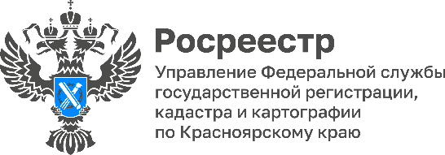

12 октября (четверг) с 11.00 до 12.00 в Управлении Росреестра по Красноярскому краю будет работать «горячая телефонная линия» по вопросам государственного земельного надзора
В ходе «горячей линии» жители края смогут получить ответы на вопросы:
Что делать, если ваш сосед пытается самовольно занять часть вашего земельного участка?
Куда можно сообщить о нарушениях земельного законодательства?
Какая ответственность предусмотрена за нарушение земельного законодательства?
Как не стать нарушителем земельного законодательства?
На эти и другие вопросы ответят специалисты отдела государственного земельного надзора Управления Росреестра по Красноярскому краю.
Телефон «горячей линии»: (391) 226-55-13

Анонс подготовлен
Управлением Росреестра по Красноярскому краю
Контакты для СМИ:
тел.: (391)2-226-756
е-mail: pressa@r24.rosreestr.ru
«ВКонтакте» http://vk.com/to24.rosreestr
Telegram https://t.me/Rosreestr_krsk24
Одноклассники https://ok.ru/to24.rosreestr
RuTube https://rutube.ru/channel/30409991/

